# **PRESSEINFORMATION**

**Techtronic Industries Redaktion:**

**Central Europe GmbH Pressebüro Dieter Tschorn & Partner**

**Walder Straße 53 Postfach 101152**

**40724 Hilden 69451 Weinheim**

**Tel. (02103) 960 149 Tel. (06201) 5 78 78**

**www.milwaukeetool.com www.pressebuero-tschorn.de**

Wärme auf Knopfdruck

*Arbeitskleidung von Milwaukee mit aktiven Heizzonen*

Mit der beheizbaren Milwaukee Arbeitskleidung lässt sich auch bei rauen Wetterbedingungen komfortabel im Freien arbeiten. Bei kalten Temperaturen sorgen aktive Heizzonen für Komfort und schützen vor Auskühlung. Die Kleidung ist äußerst strapazierfähig, machinenwaschbar und somit optimal für die Arbeit auf der Baustelle geeignet.

Die Milwaukee M12-Akku-Heizjacken liefern mit einer einzigen Akkuladung eines M12 RedLithium 3,0 Ah-Akkus bis zu acht Stunden Wärme auf niedriger Stufe. Dafür sind sie mit einem Innenfuttermaterial ausgestattet, das die Wärmeübertragung auf den Benutzer optimiert.

**Individuell anpassbare Wärmestufen**

Die mit M12 RedLithium- oder RedLithium-USB-Akkutechnologie betriebene, beheizte Arbeitskleidung von Milwaukee verteilt die Wärme auf die wichtigsten Körperbereiche. Strapazierfähige Heizelemente aus Karbonfasern halten die Wärme stabil und reduzieren den Bedarf an einengenden Schichten. Mehrere Wärmestufen ermöglichen es, die passende Wärmemenge für alle Wetterbedingungen zu wählen. Das komplette Sortiment an beheizter Arbeitskleidung von Milwaukee ist vollständig waschbar und trocknergeeignet.

Neben den bekannten Heizjacken gehören bei Milwaukee auch beheizte Steppjacken, Westen, Hoodies und Shirts zum Sortiment, vieles davon auch in speziellen Schnitten für Damen.

**M12 Toughshell-Heizjacken**

Die neueste Generation der M12 Toughshell-Heizjacken bietet angenehme Wärme für einen langen Zeitraum. Das Toughshell-Stretch-Polyester bietet mit 80 Prozent mehr Dehnbarkeit komfortables Arbeiten und eine fünffach längere Lebensdauer. Für beste Mobilität und Flexibilität beim Arbeiten auf der Baustelle.

**M12-Heiz-Hoodie – Optimal für alle Jahreszeiten**

Der M12-Heiz-Hoodie kann im Herbst und Frühjahr als robuste Außenschicht und im Winter als Mittel- oder Basisschicht getragen werden. Die Heizzonen aus Karbonfasern verteilen die Wärme mit drei Wärmestufen an die wichtigsten Körperbereiche und bieten maximale Kontrolle und höchsten Komfort. Damit ist man für alle Temperaturen passend angezogen.

**RedLithium USB Akku-Heiz-Shirt**

Die beheizte Basisschicht des ist Teil der RedLithium-USB-Technologie und besteht aus strapazierfähigem Material, das Brust und Rücken in nur 2,5 Minuten aufwärmt. Raglan-Ärmel und nahtlose Schultern sorgen für mehr Bewegungsfreiheit und Komfort.

Weitere Informationen: www.milwaukeetool.de

Fotos: Milwaukee

*Ein Bild, das Schnee, draußen, Person, orange enthält.
*

*Beheizbare Arbeitskleidung von Milwaukee schützt vor Auskühlung und ist äußerst strapazierfähig*

Ein Bild, das Person, draußen, rot, Jacke enthält.

*Für den M12 RedLithium-Akku gibt es ein verstecktes Batteriefach, das den Tragekomfort nicht einschränkt.*

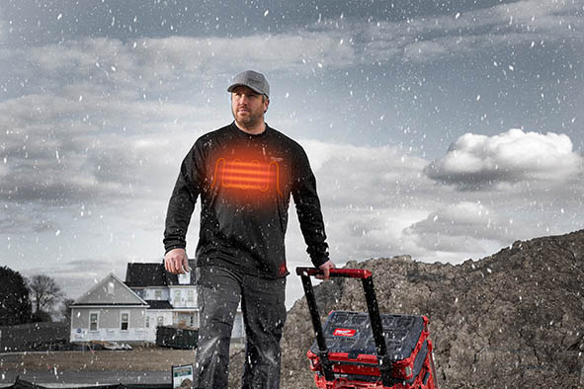

*Neben Jacken und Pullovern gibt es bei Milwaukee auch beheizbare Shirts mit L4-USB-RedLithium-Akku.*